Título autoexplicativo. Times New Roman 13, negrito, espaçamento entre linhas simples, centralizado e pulando uma linha do título traduzido

Título em espanhol. Times New Roman 13, espaçamento entre linhas simples e centralizado. Espaço de duas linhas para a autoria

Nome completo do Autor, Times 11, negrito, alinhado a direita, espaço simples
Vínculo institucional do autor, Times 11, alinhado a direita, espaço simples
Cidade, Estado, País
Correio eletrônico (e-mail) do autor, Times 11, itálico, alinhado à direita, espaço simples
ORCID: https://orcid.org/XXXX--XXXX-XXXX

Nome completo do Autor 2, Times 11, negrito, alinhado a direita, espaço simples
Vínculo institucional do autor, Times 11, alinhado a direita, espaço simples
Cidade, Estado, País
Correio eletrônico (e-mail) do autor, Times 11, itálico, alinhado à direita, espaço simples
ORCID: https://orcid.org/XXXX--XXXX-XXXX

Nome completo do Autor 3, Times 11, negrito, alinhado a direita, espaço simples
Vínculo institucional do autor, Times 11, alinhado a direita, espaço simples
Cidade, Estado, País
Correio eletrônico (e-mail) do autor, Times 11, itálico, alinhado à direita, espaço simples
ORCID: https://orcid.org/XXXX--XXXX-XXXX

Resumo
O Resumo é separado do último autor por três espaços em Times New Roman 11, espaçamento entre linhas simples. O resumo apresenta recuo a esquerda e a direta de 2cm. O resumo deve apresentar entre 150 e 200 palavras; Inicie o resumo apresentando o contexto do artigo. Posteriormente, devem ser apresentados os objetivos, a metodologia utilizada de forma resumida, principais resultados e conclusões.
Palavras-Chave: de 3 a 5 palavras, separadas por ponto e vírgula (;) e com apenas as iniciais das primeiras palavras em maiúsculo. Preferência ao uso de termos não presentes no título. Use Times New Roman 11, espaço simples.

Resumen
O Resumen é separado das palavras-chave por dois espaços Times New Roman 11, espaçamento entre linhas simples. Apresenta recuo a esquerda e a direta de 2cm. Deve apresentar entre 150 e 200 palavras. Inicie o resumo apresentando o contexto do artigo. Posteriormente, devem ser apresentados os objetivos, a metodologia utilizada de forma resumida, principais resultados e conclusões.
Palabras Clave: de 3 a 5 palavras, separadas por ponto e vírgula (;) e com apenas as iniciais das primeiras palavras em maiúsculo. Use Times New Roman 11, espaço simples.

1. Introdução
O envio do artigo será pelo sistema de submissão disponível no site do evento, não serão aceitos artigos enviados por e-mail.
O artigo pode ser escrito em português ou espanhol e deve apresentar entre 12 e 20 páginas (já incluindo imagens e referências), não sendo numeradas. Serão aceitos apenas os Artigos Completos dos Resumos APROVADOS. Todos os Trabalhos Completos enviados passarão pelo processo de avaliação dos pareceristas. Podem ser solicitados ajustes aos autores. Somente os Trabalhos Completos aprovados serão encaminhados para a publicação final em formato de capítulo em E-book. Os artigos devem seguir as normas descritas nesse template, sendo que artigos fora das normas serão reprovados para publicação final.
Não há restrições para a quantidade de coautorias. Para os artigos produzidos por estudantes do ensino médio, técnico ou graduação, é sugerida a participação de um orientador como coautor. Após a submissão não será permitido alteração nos autores, assim, é necessário ter atenção.
O texto deve ser escrito em fonte Times New Roman, tamanho 12, espaçamento entre linhas 1,5, alinhamento justificado, orientação retrato. A formatação das margens deve se manter a mesma em todo o trabalho: direita (2,5 cm), esquerda (2,5 cm), superior (3 cm) e inferior (3 cm). A primeira linha de cada parágrafo deve apresentar um recuo de 1,25cm. Os parágrafos não devem apresentar espaçamento antes ou depois. É válido salientar que a introdução deve ser precedida por três espaços, fonte Times New Roman, tamanho 12, espaçamento entre linhas simples.
Os títulos dos capítulos devem aparecer numerados (arábico e não utilizar numeração eletrônica), em fonte Times New Roman, tamanho 13, negrito, espaçamento entre linhas 1,5, com espaço antes e depois 6pt, alinhado à esquerda. Os títulos dos capítulos e subcapítulos não devem ser escritos em caixa alta (maiúsculo). O título dos capítulos Introdução, Considerações Finais e Referências são de caráter obrigatório. Por sua vez, a metodologia, os resultados e discussão podem ser nomeados segundo os critérios dos autores.
As citações diretas curtas, até três linhas, devem ser inseridas no corpo do texto, entre aspas, como no exemplo “o VIII Congresso Brasileiro de Educação Ambiental Aplicada e Gestão Territorial será realizado em 2025” (Silva, 2020, p.1000). Para as citações diretas longas, maiores que três linhas, utilize a seguinte formatação:

recuo de 4cm, espaçamento simples, Times New Roman 10, separado do texto superior e inferior por um espaço texto texto texto texto texto texto texto texto texto texto texto texto texto texto texto texto texto texto texto texto texto texto texto (Silva, 2020, p. 1000).

O espaço antes e depois das citações longas são simples, fonte Times New Roman, tamanho 10. Todas as citações devem ser referenciadas no tópico “Referências” (obrigatório).
As citações indiretas presentes no artigo devem ser realizadas da seguinte forma: para um autor - Silva (2020) ou (Silva, 2020); para dois autores - Silva e Santos (2020) ou (Silva; Santos, 2020); para três autores - Silva, Santos e Souza (2020) ou (Silva; Santos; Souza, 2020); para mais de três autores - Silva et al. (2020) ou (Silva et al., 2020). Use ponto e vírgula para separar citações de diferentes autores: (Silva; Santos, 2020; Souza, 2020) ou para múltiplas citações de um mesmo autor: (Silva, 1990; 1993a; 1993b).
Não é permitido o uso de notas de rodapé no corpo do artigo por questões práticas de editoração do e-book final.
Também não é permitido que se aplique a ferramenta “quebra de página” no arquivo enviado, por questões práticas de editoração do e-book final.

2. Metodologia
A partir do segundo capítulo do artigo, separar o título do capítulo do texto da sessão anterior por um espaço, fonte Times New Roman, tamanho 12, espaçamento entre linhas 1,5.
2.1 Figuras e tabelas
Os títulos dos subcapítulos devem aparecer numerados, em fonte Times New Roman, tamanho 12, negrito, espaçamento entre linhas 1,5, com espaço antes e depois de 6pt, alinhados à esquerda. Os subcapítulos e demais seções não devem ser precedidos por espaçamento com o último parágrafo. Os títulos das sessões terciárias, quaternárias e quinárias, se houver, devem ser formatados como o exemplo a seguir:

2.1.1 Título da seção terciária
2.1.2.1 Título da seção quaternária
2.1.2.1.1 Título da seção quinária
As figuras devem estar citadas no corpo do texto, centralizadas, com espaçamento entre linhas simples. As figuras devem estar no formato .jpg ou .png com resolução mínima de 300dpi. O título deve estar abaixo da figura, em fonte Times New Roman, tamanho 10, centralizado, espaçamento entre linhas simples, a palavra “Figura 1” deve aparecer em negrito (como no exemplo a seguir).

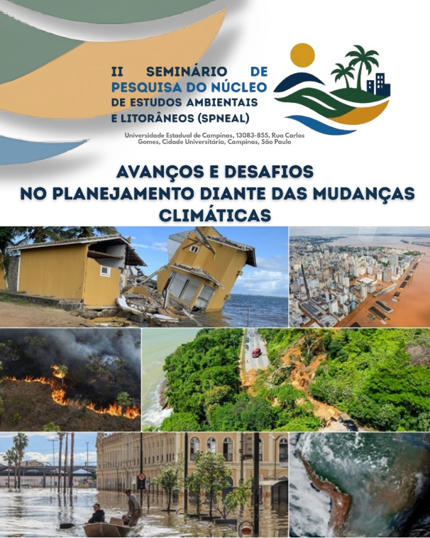
Figura 1: Divulgação do IISPNeal
Fonte: Autoria própria (ano).

A fonte da figura deve estar abaixo do título, também centralizado, mas em fonte Times New Roman, tamanho 9. O espaço que separa o parágrafo que precede a figura deve estar em fonte Times New Roman, tamanho 12 e espaçamento entre linhas simples.
O espaço que separa a fonte da figura do parágrafo que a sucede, deve estar em fonte Times New Roman, tamanho 12 e espaçamento entre linhas simples. O número máximo de ilustrações a exemplo de figuras, quadros e tabelas no artigo deve ser oito (elementos gráficos como mapas, gráficos, imagens, entre outros devem ser entendidos como figuras). Dessa forma, as figuras devem ser selecionadas com critério pelos autores. As figuras devem apresentar boa qualidade e devem ser inseridas no texto utilizando a ferramenta “inserir imagens” do Word.
As tabelas e os quadros devem ser inseridos como imagens em formato .jpg ou .png no corpo do artigo. Todas as informações devem ser legíveis. Os títulos devem preceder as tabelas/quadros, em fonte Times New Roman, tamanho 10, centralizado, espaçamento entre linhas simples, a palavra “Tabela” ou “Quadro” devem aparecer em negrito (como segue no exemplo abaixo). A fonte/autoria das tabelas e dos quadros deve estar abaixo do título, também centralizado, mas em fonte Times New Roman, tamanho 9. O espaço que separa o parágrafo que precede a tabela deve estar em fonte Times New Roman, tamanho 12 e espaçamento entre linhas simples.

Tabela 1: Modelo de tabela para o artigo.
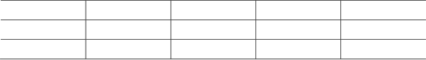
Fonte: Autoria própria (ano).

Quadro 1: Modelo de quadro para o artigo.
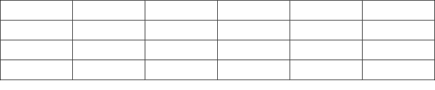
Fonte: Autoria própria (ano).

O espaço que separa as tabelas e os quadros do parágrafo que a sucede, deve estar em fonte Times New Roman, tamanho 12 e espaçamento entre linhas simples.

3. Resultados e Discussão
Texto, texto, texto, texto, texto, texto, texto, texto, texto, texto, texto, texto. Texto, texto, texto, texto, texto, texto, texto, texto, texto, texto, texto, texto. Texto, texto, texto, texto, texto, texto, texto, texto, texto, texto, texto, texto. Texto, texto, texto, texto, texto, texto, texto, texto, texto. Texto, texto, texto, texto, texto, texto, texto, texto, texto, texto, texto, texto.

4. Considerações Finais
As Considerações Finais (ou Conclusão) são de caráter obrigatório. Os títulos dos capítulos devem aparecer numerados (não utilizar numeração eletrônica), em fonte Times New Roman, tamanho 13, negrito, espaçamento entre linhas 1,5, com espaço antes e depois 6pt, alinhados à esquerda. Texto, texto, texto, texto, texto, texto, texto, texto, texto, texto, texto, texto. Texto, texto, texto, texto, texto, texto, texto, texto, texto, texto, texto, texto. Texto, texto, texto, texto, texto, texto, texto, texto, texto, texto, texto, texto. Todos os autores possuem expressa responsabilidade do conteúdo do trabalho, incluindo revisão ortográfica, gramatical e conforme as normas vigentes da ABNT.

Agradecimentos (opcional)
Os agradecimentos são opcionais e devem ser colocados após as considerações finais e antes das referências.

Referências
De caráter obrigatório. Devem constar nas referências apenas as obras que foram citadas no texto. As referências devem ser completas e precisas, justificado, sem recuo na primeira linha, com espaçamento entre linhas simples, espaço entre parágrafos de 6 pt, fonte Times New Roman tamanho 12. Os destaques obrigatoriamente devem estar em negrito. As obras devem ser listadas em ordem alfabética, não numeradas. As referências devem seguir as normas ABNT NBR-6023.

Exemplos:
ÁVILA, M. B. Direitos sexuais e reprodutivos: desafios para as políticas de saúde. Cad. Saúde Pública, v. 19, p. 465-469, 2003.
BRASIL. Medida Provisória nº 2.230, de 8 de setembro de 2001. Disponível em: https://www.planalto.gov.br/ccivil_03/MPV/Antigas_2001/2230.htm Acesso em: 04 de setembro de 2008.
FREYRE, G. Casa grande & senzala: formação da família brasileira sob regime de economia patriarcal. Rio de Janeiro: J. Olympio, 1943. 2 v.
INPE - Instituto Nacional de Pesquisas Espaciais. Portal do Monitoramento de Queimadas e Incêndios. 2014. Disponível em: http://www.inpe.br/queimadas Acesso em: 28 de março de 2014.
MINAYO, M. C. S.; GOMES, S. F. D. R. (Org.) Pesquisa social: teoria, método e criatividade. 30 ed. Petrópolis: Vozes, 2011. (Coleção Temas Sociais).
SANTOS, M. A metrópole: modernização, involução e segmentação. In: VALLADARES, L.; PETRECEILLE, E. (Coord.) Reestruturação urbana: tendências e desafios. São Paulo: Nobel, 1990. p. 183-191.
SÃO PAULO. Secretaria do Meio Ambiente. Diretrizes para a política ambiental do Estado de São Paulo. São Paulo, 1993.
SOUZA, E. B. C. Estado: produção da região do Lago de Itaipu - turismo e crise energética. Tese (Doutorado em Geografia) – Presidente Prudente: UNESP. 2002.

